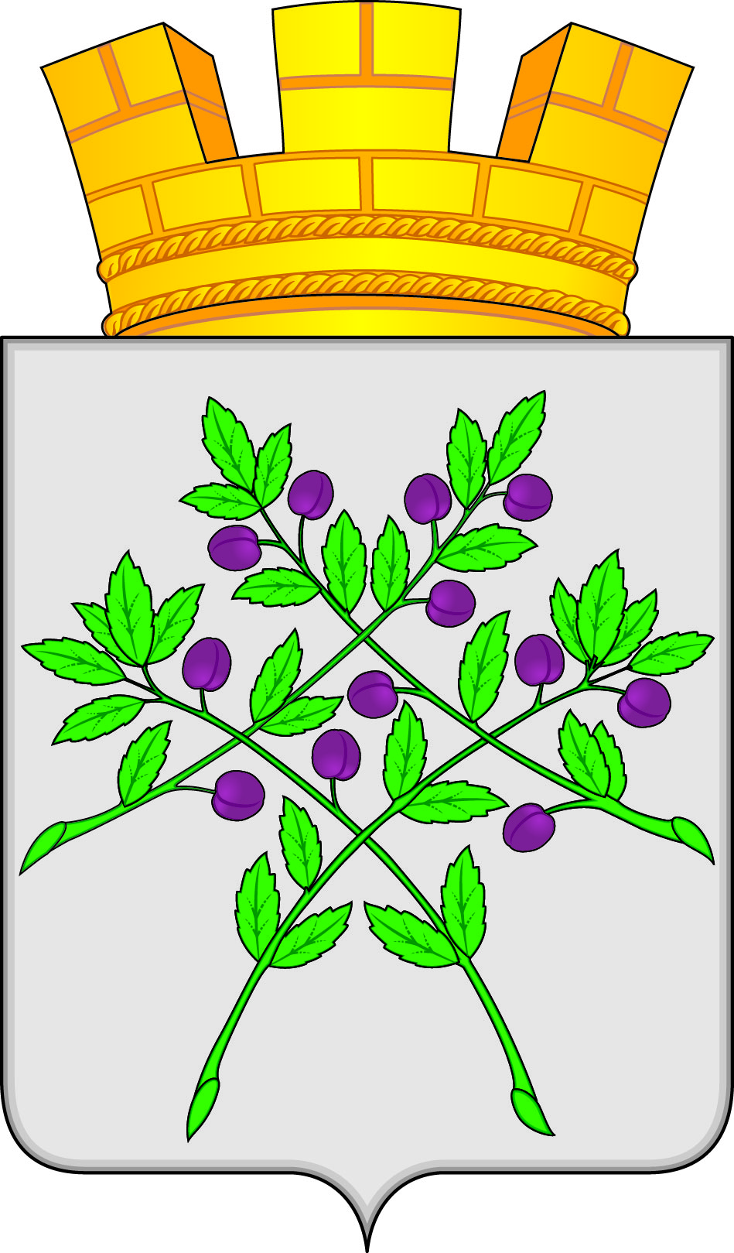

Администрация Краснослободского городского поселения
Краснослободского муниципального района
Республики Мордовия
РАСПОРЯЖЕНИЕ
от 08.02.2023 г. № 09-р
г. Краснослободск

О назначении конкурса на получение субсидии
социально ориентированным некоммерческим организациям.

В соответствии с пунктом 2 статьи 78.1 Бюджетного кодекса Российской Федерации, руководствуясь постановлением администрации от 20.12.2022 г. №197 «Об утверждении Порядка определения объема и предоставления субсидий социально ориентированным некоммерческим организациям, осуществляющим свою деятельность на территории Краснослободского городского поселения Краснослободского муниципального района Республики Мордовия», с целью оказания финансовой поддержки социально ориентированным некоммерческим организациям, осуществляющим свою деятельность на территории Краснослободского городского поселения:

- Назначить проведение конкурса на получение субсидии социально ориентированным некоммерческим организациям на 20.02.2023 г. на 11.00 ч. по адресу г. Краснослободск, ул. Интернациональная, д.64 (малый зал).
- Прием документов осуществлять с 13.02.2023 г. по 17.02.2023 г. включительно по адресу: г. Краснослободск, ул. Интернациональная, д.64, каб. 114.
- Настоящее распоряжение вступает в силу с момента подписания и подлежит размещению на официальном сайте органов местного самоуправления Краснослободского городского поселения.
- Контроль за исполнением данного распоряжения возложить на заместителя главы администрации по социальным вопросам Краснослободского городского поселения И.Г. Бородину.

Глава администрации
Краснослободского городского поселения
Краснослободского муниципального района
Республики Мордовия Н.Н. Трунтаев

И.Г. Бородина
3-00-78

